Министерство образования Республики Беларусь

Учреждение образования

БЕЛОРУССКИЙ ГОСУДАРСТВЕННЫЙ УНИВЕРСИТЕТ

ИНФОРМАТИКИ И РАДИОЭЛЕКТРОНИКИ

Факультет компьютерных систем и сетей

Кафедра программного обеспечения информационных технологий

Дисциплина: Базы Данных (БД)

ОТЧЕТ

по лабораторной работе №1

Выполнил

студент: гр. 651006 Шепелевич

Проверил: Салей

Минск 2018

**Задачи**:

**№1**

Запрос:

CREATE DATABASE Sergey_Shepelevich;

GO

USE Sergey_Shepelevich;

GO

CREATE SCHEMA sales;

GO

CREATE SCHEMA persons;

GO

CREATE TABLE sales.Orders (

OrderNum INT NULL);

GO

BACKUP DATABASE Sergey_Shepelevich

TO DISK = 'D://Sergey_Shepelevich.bak'

WITH

NAME = 'Sergey_Shepelevich.bak';

GO

USE master;

GO

DROP DATABASE Sergey_Shepelevich;

GO

RESTORE DATABASE Sergey_Shepelevich

FROM DISK = 'D://Sergey_Shepelevich.bak'

WITH

FILE=1,

RECOVERY;

GO

USE Sergey_Shepelevich;

GO

Результат :

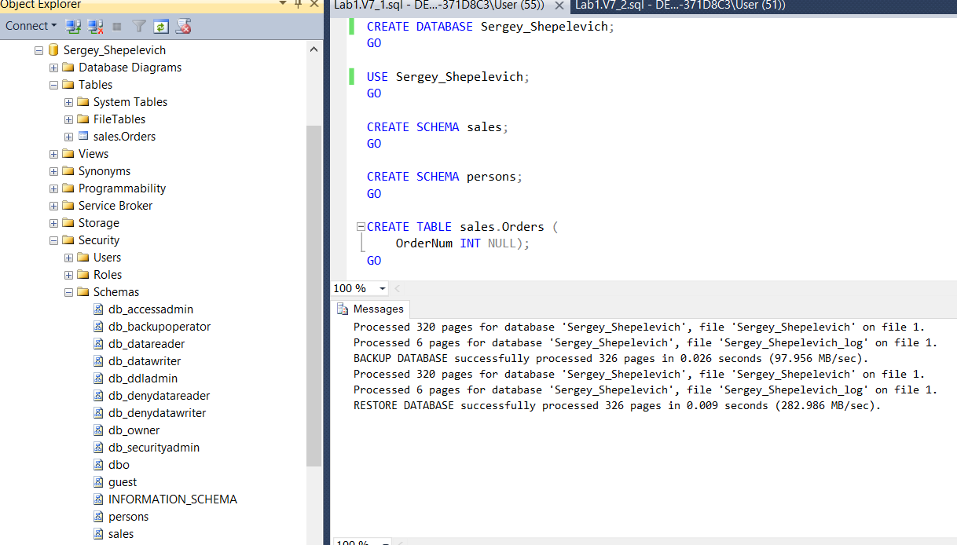

**№2**

**Подзадача 1.**

Запрос:

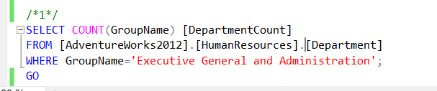

Результат :



**Подзадача 2.**

Запрос:

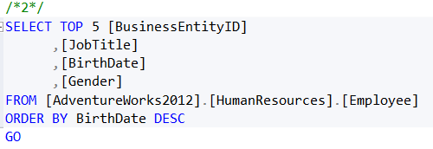

Результат :

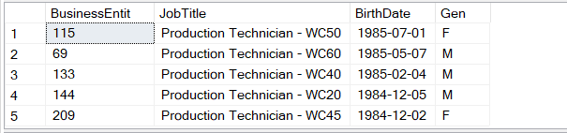

**Подзадача 3.**

Запрос:

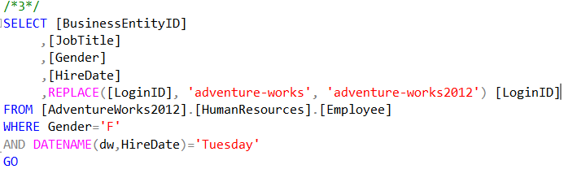

Результат :

